# Раздел 6. Развертывание, настройка и поддержка сервисов

## 6.1 Обзор основных принципов организации сервисов в рамках информационной инфраструктуры

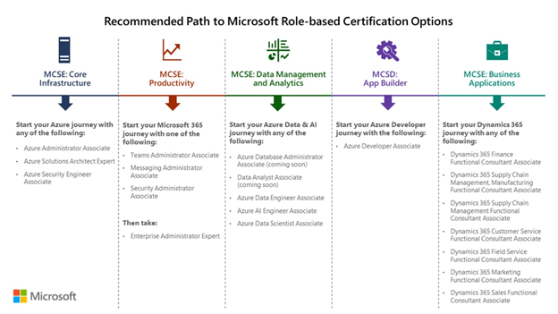

|  |  |  |
| --- | --- | --- |
| Microsoft Certified |  | Microsoft Learn | Microsoft Docs |
| qrcode_query |  | qrcode_docs |

## 6.2 Базовые инфраструктурные и сетевые службы

### 6.2.1 Базовая конфигурации

Первым этапом необходимо сделать базовую конфигурацию, а именно переименовать сервер для корректного инфицирование в сети.

В оснастке server manager переходим на вкладку local server в Computer name. Указываем имя, которое нам необходимо

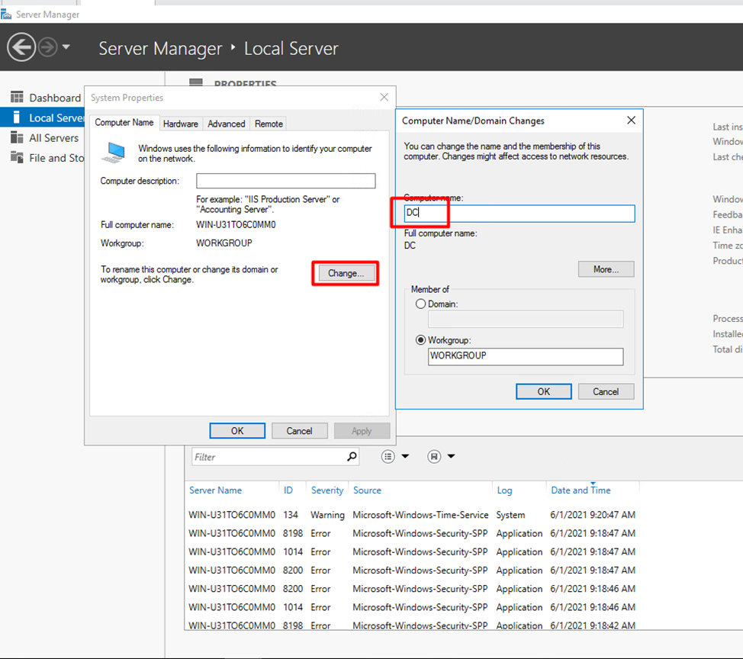

Далее нам необходимо настроить время на сервере и часовой пояс. на вкладку local server выбираем пункт time zone.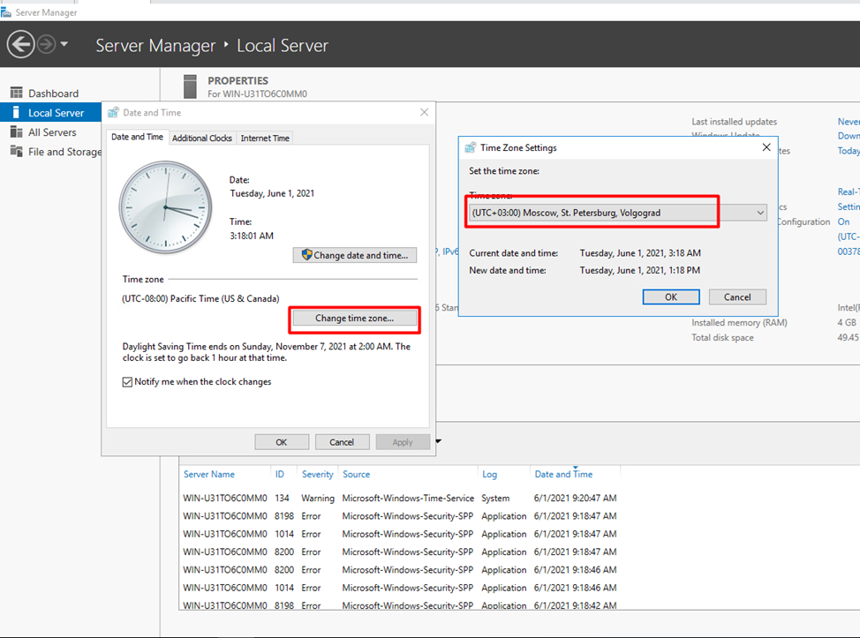

Настройка сетевого интерфейса на сервере.

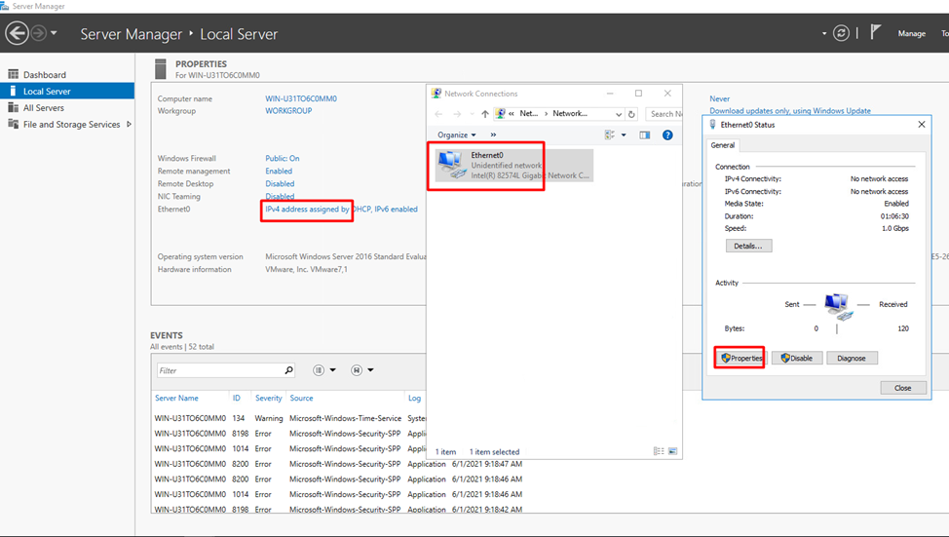

Назначение статических сетевых настроек по протоколу TCP/IPv4

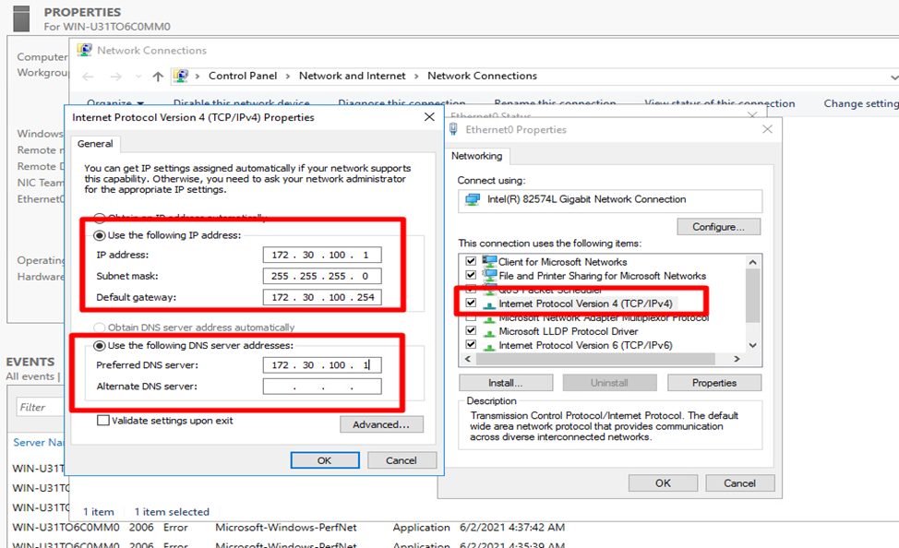

Установка и настройка ролей осуществляется на в кладке Manage также есть возможность управлениями несколькими удаленными серверами.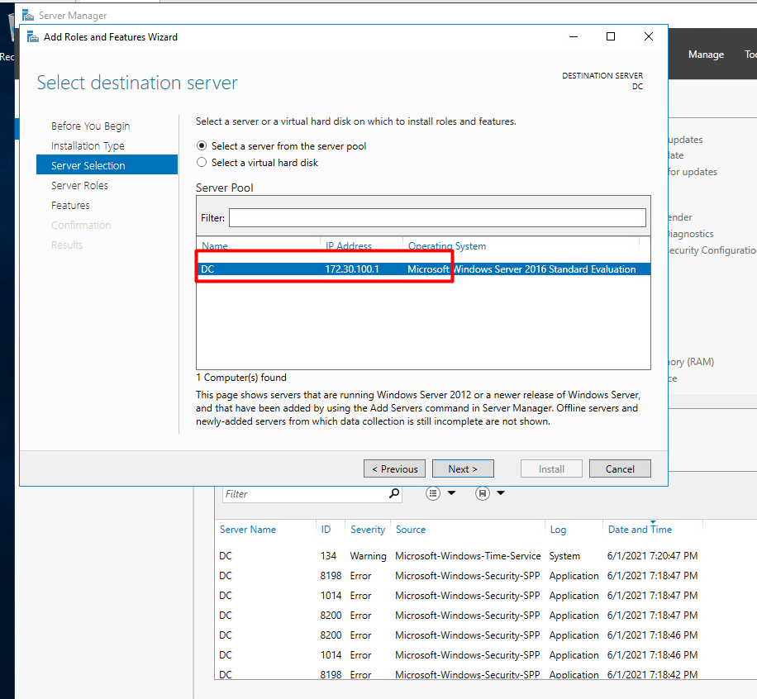

### 6.2.2 Роль ADDS

Установка роли осуществляется отметкой в check box при выборе роли есть краткое описание ее назначения

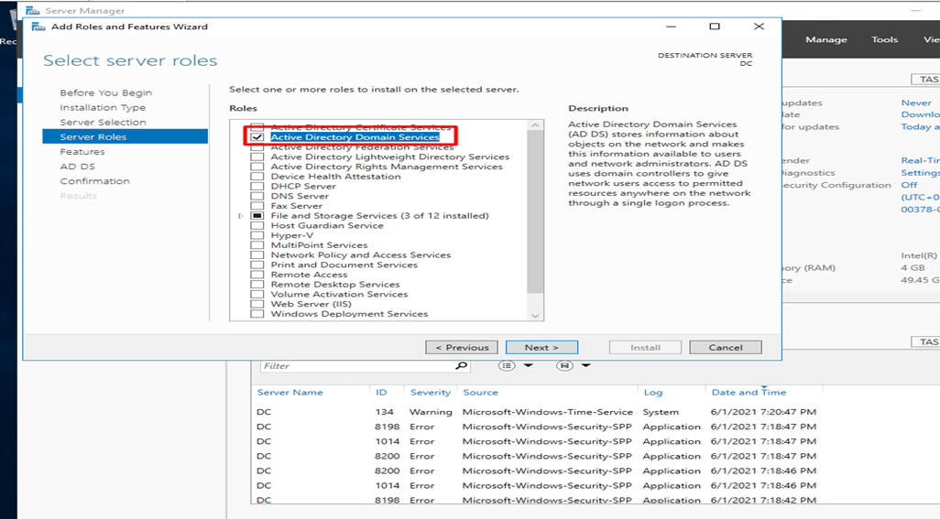

В ходе установки и настройки может понадобиться перезагрузка при установке отметки сервер это сделает в автоматическом режиме

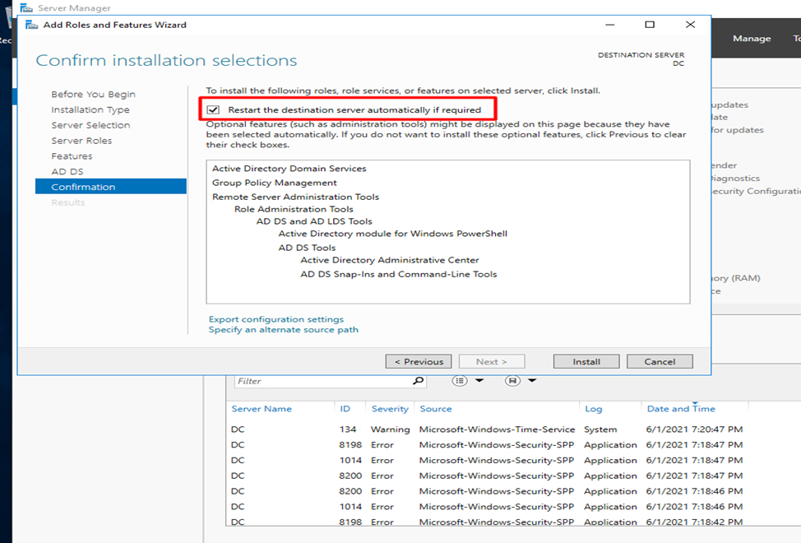

После установки роли необходимо ее настроить, а именно указать имя нового домена и создать лес.

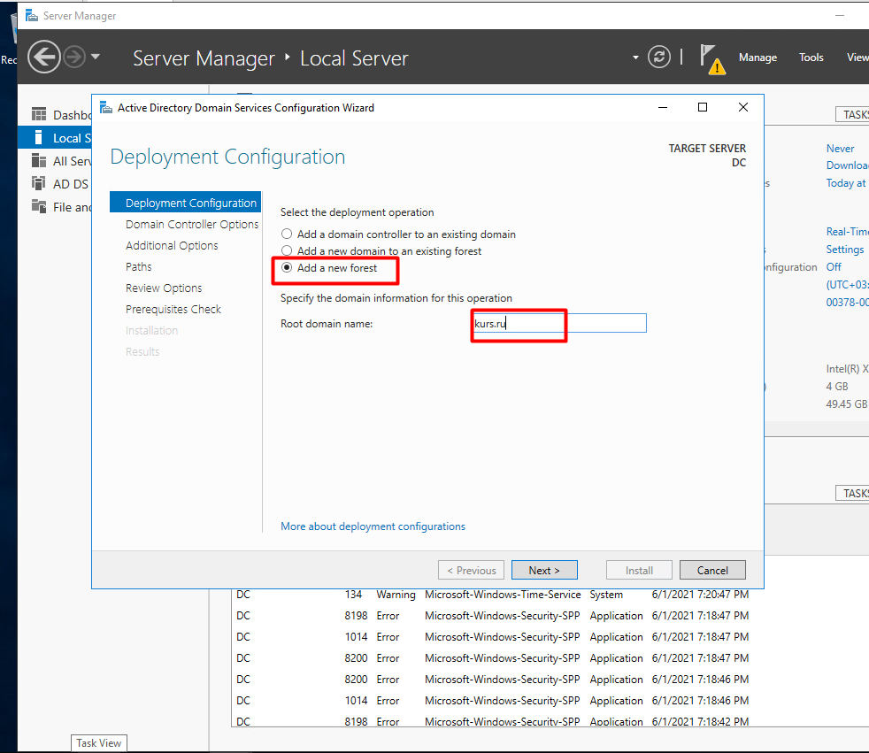Далее выбрать уровень работы леса и домена, задать криптостойки пароль для базы данных

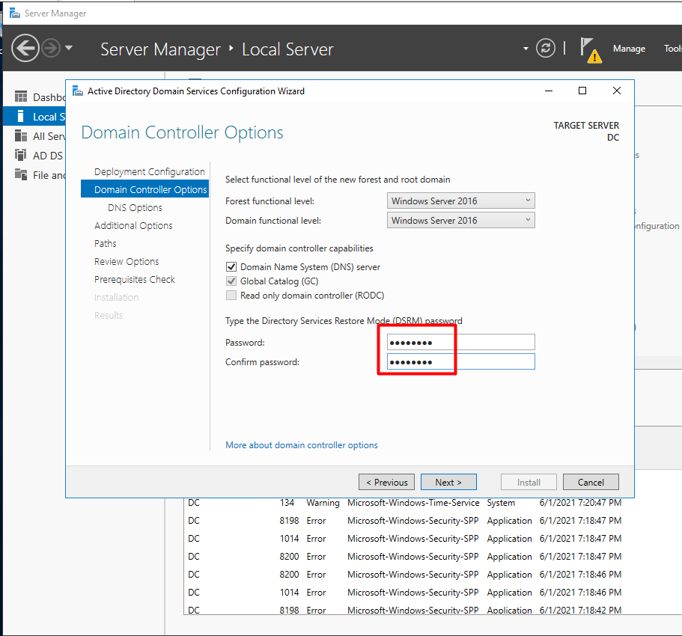

Перед завершение настроек сервер автоматически произведет валидацию конфигурации и даст рекомендации

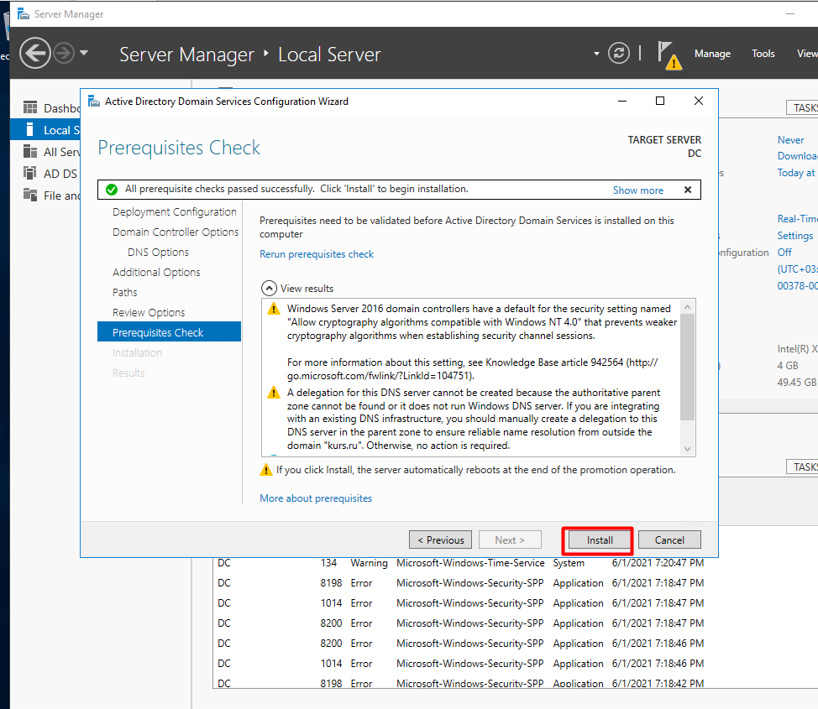

В ходе завершения настройки сервер автоматически перезагрузиться

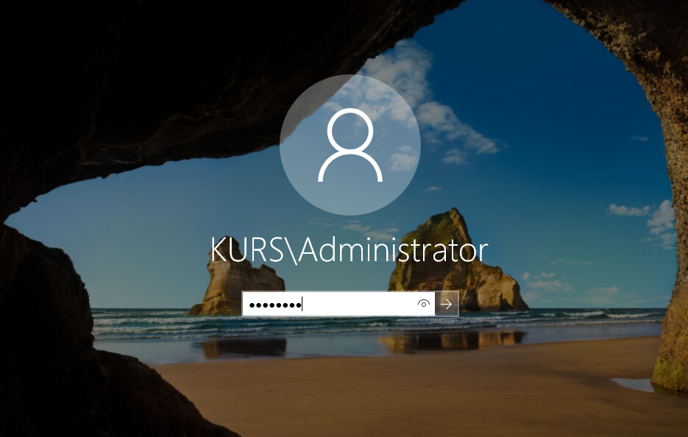

### 6.2.3 Роль DNS

Необходимо также до конфигурировать DNS сервер. Создать обратную зону и добавить запись при необходимости

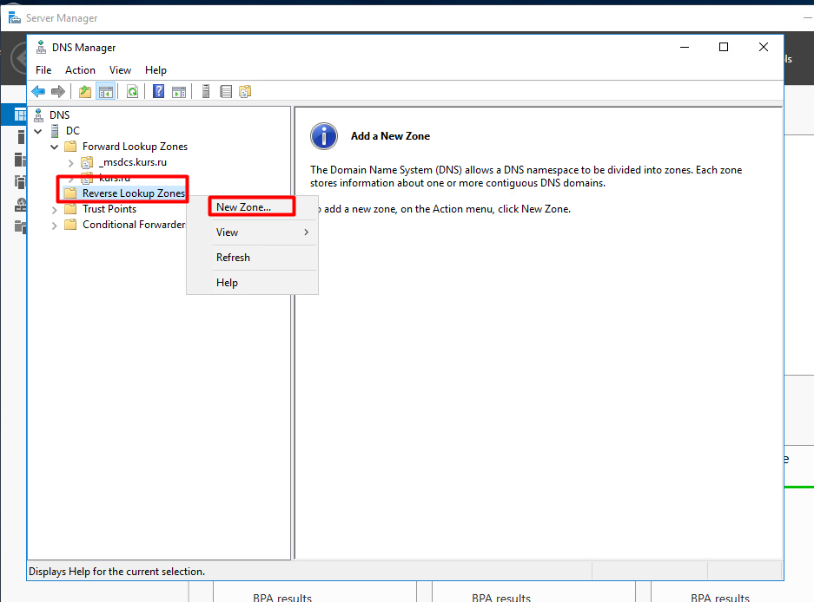

Создаем новую primary zone

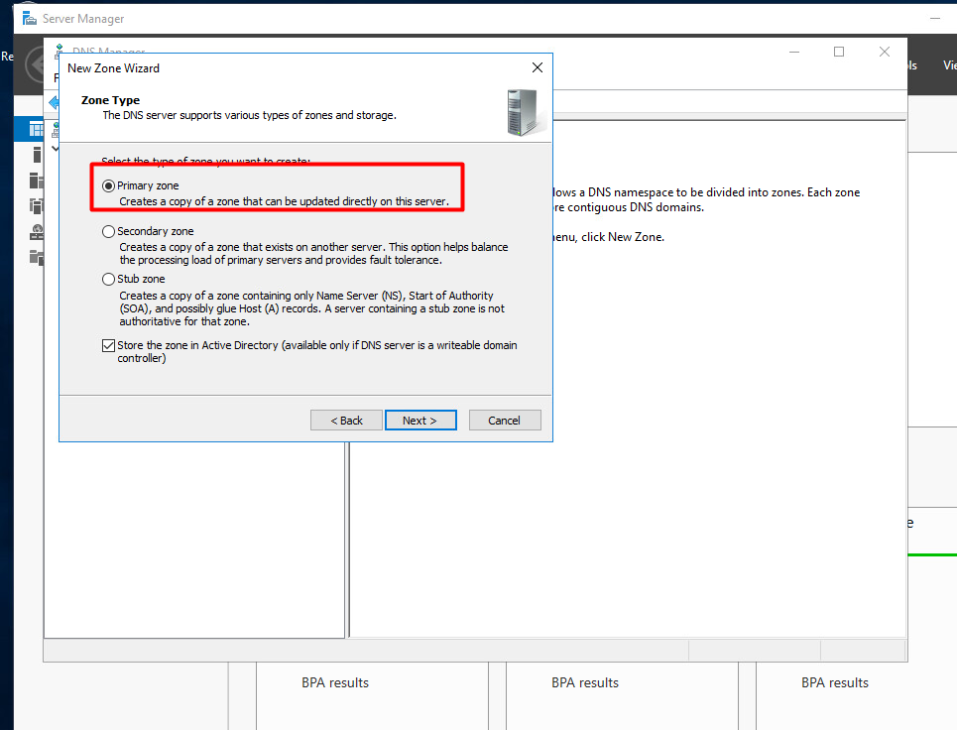

Выбираем протокол для короткорого будет создана обратная зона IPv4.

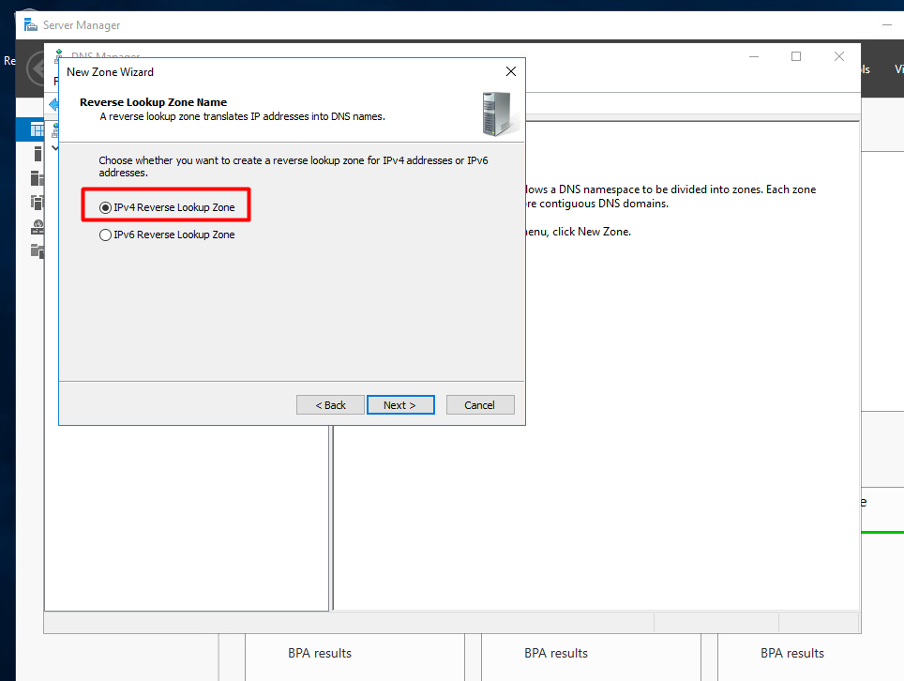

Заполняем 3 октета необходимой подсети

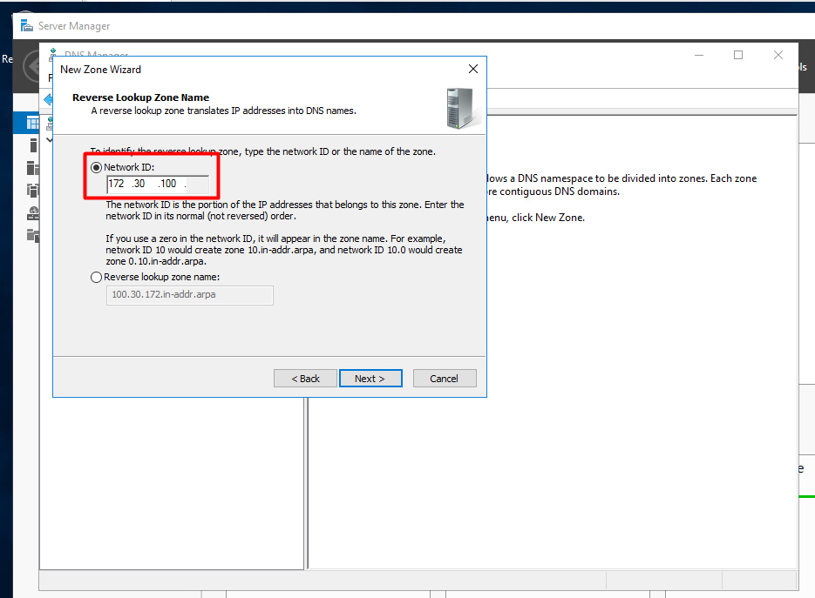

В прямой зоне выбираем запись типа А и добавляем ее в PTR

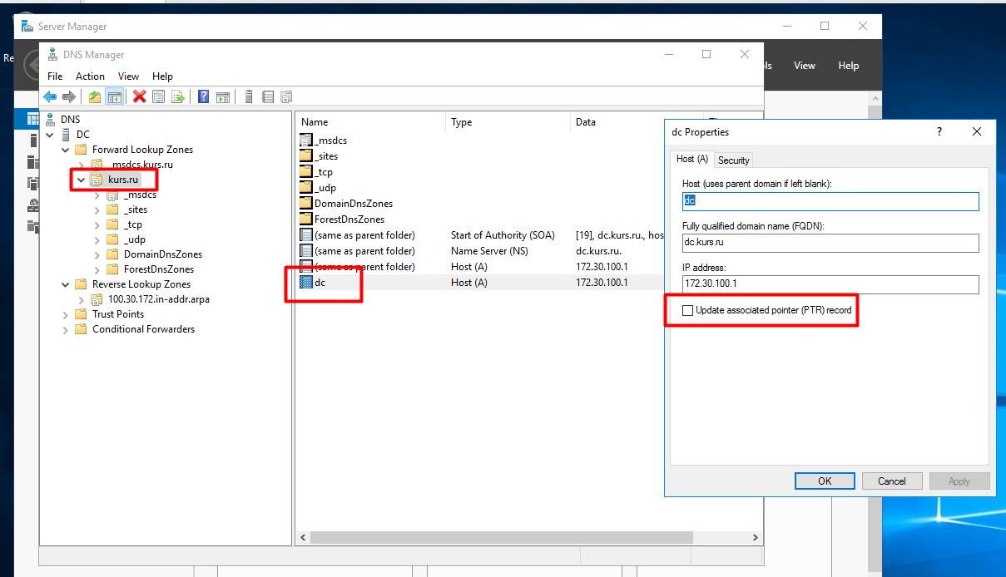

Базовая конфигурация DNC закончена и можно проверить работоспособность используя команду nslookup

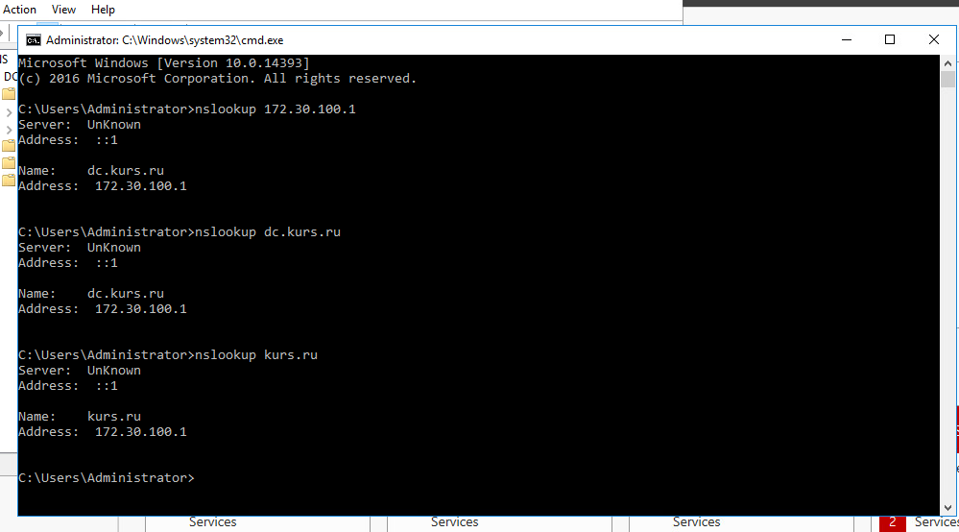

### 6.2.4 Роль DHCP

Установка роли DHCP производиться по аналогии с AD DS

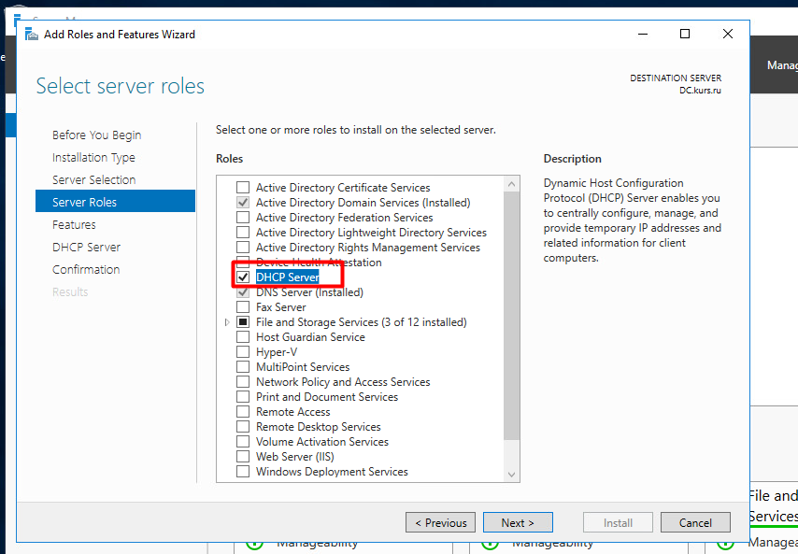

Также указываем что бы сервер перезагрузился в автоматическом режиме если в этом будет необходимость

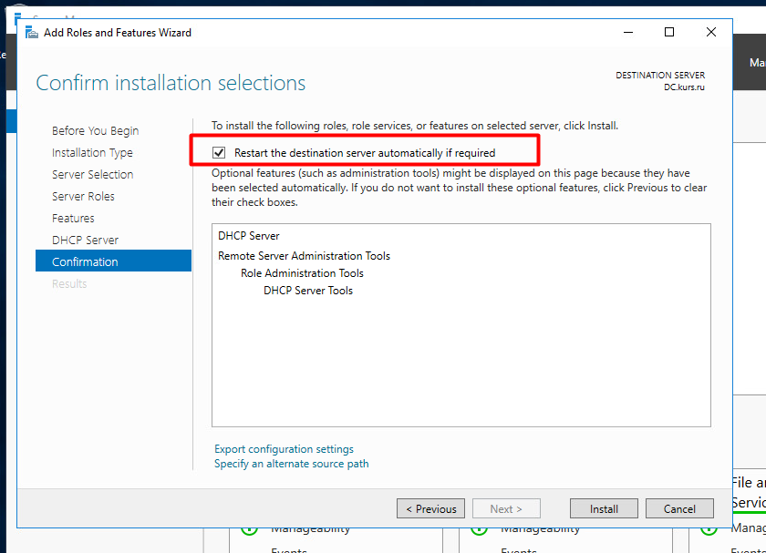

В ходе до настройки необходимо указать пользователя под которым будет авторизирован сервер DHCP

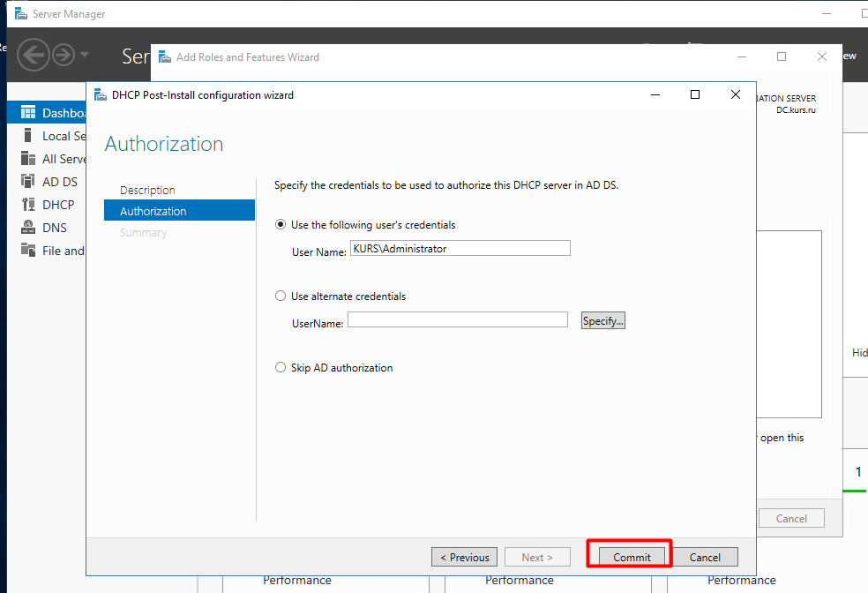

Создание нового DHPC scope

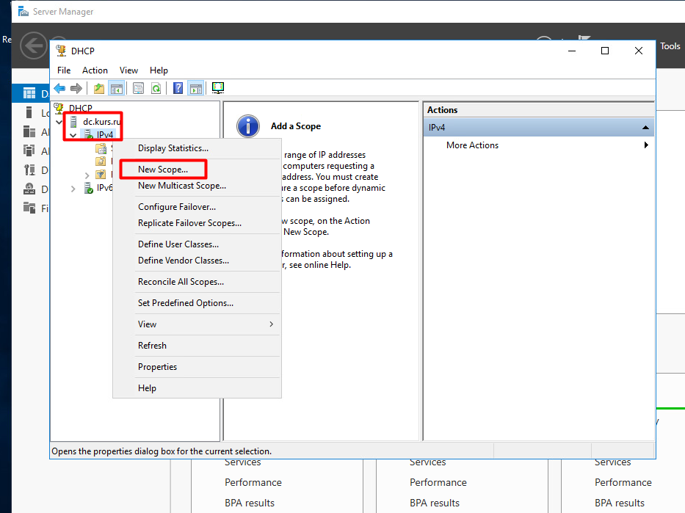

Задаем имя для DHPC scope

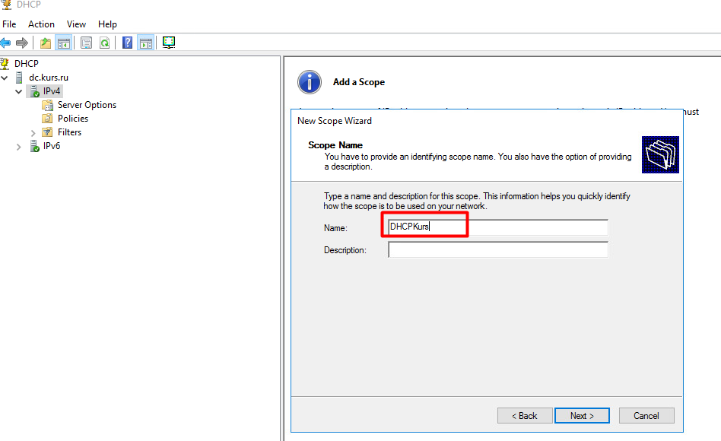

Задаем диапазон адресов которые будут выдавать DHPC scope и маску подсети

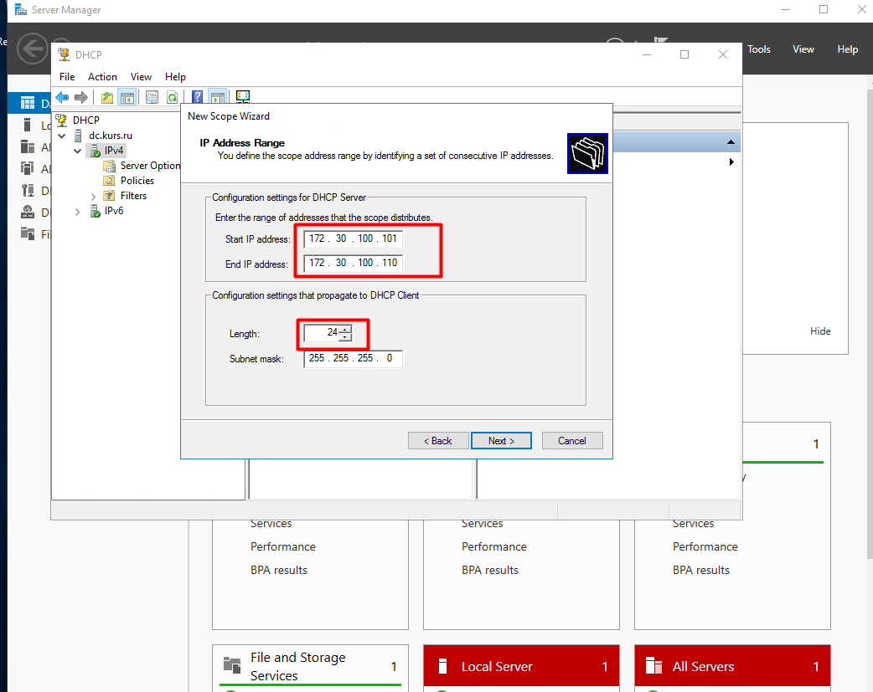

Продолжим в оснастки автоматически конфигурировать дополнительные опции к DHPC scope если в этом есть необходимость

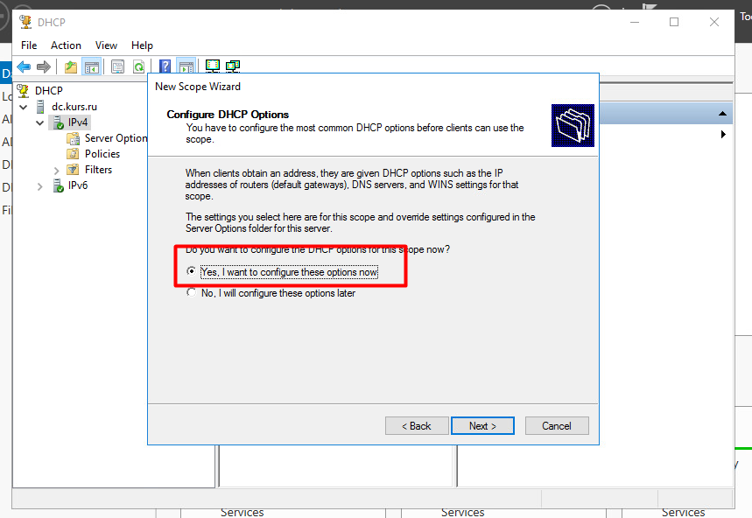

Зададим default gateway для нашей подсети которая является опцией 003

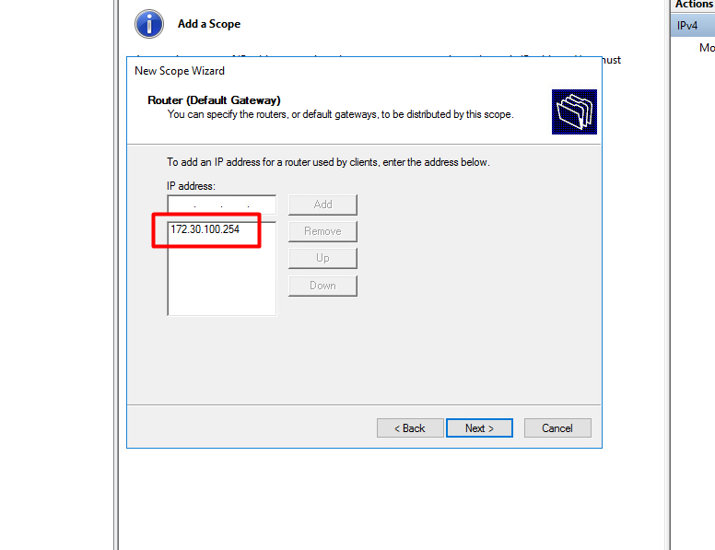

Автоматически определиться DNS Domain Name опция 015 и адрес DNS сервера опция 006

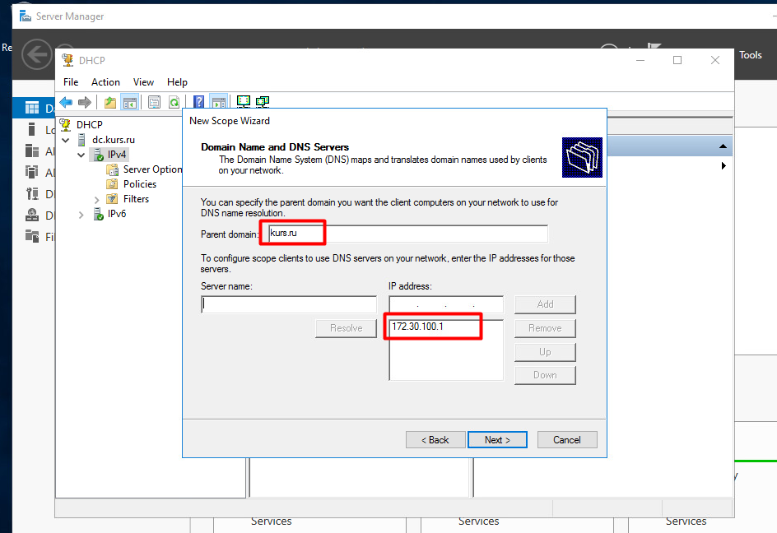

Если все конфигурации правильные по завершению всех настроек можно указать отметку на yes после чего DHPC scope будет включен и начнет свою работу

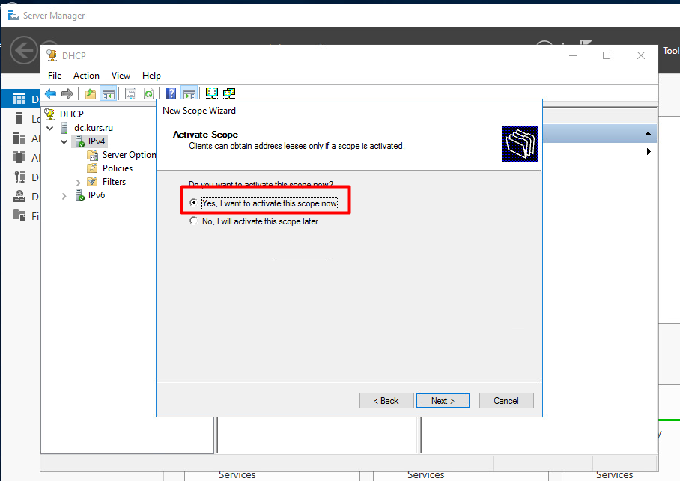

В качестве проверки можно зайти на клиента и при помощи команды ipconfig /all убедится в том что мы получили адрес по IPv4 с правильными опциями

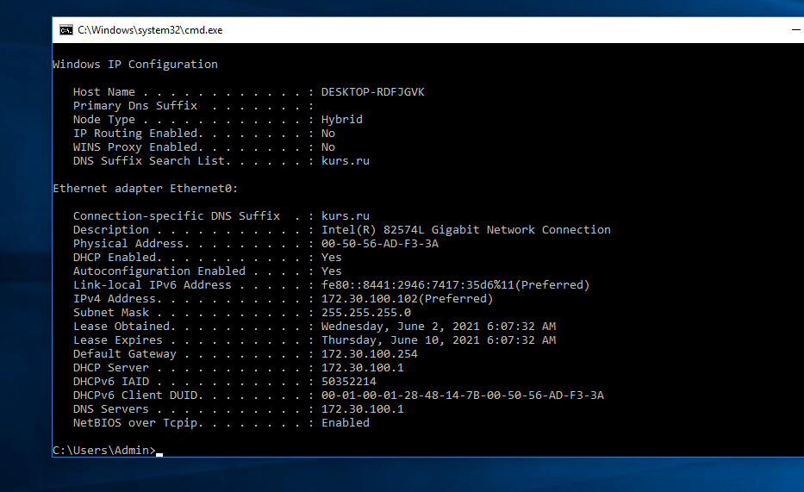

Добавление компьютера в домен

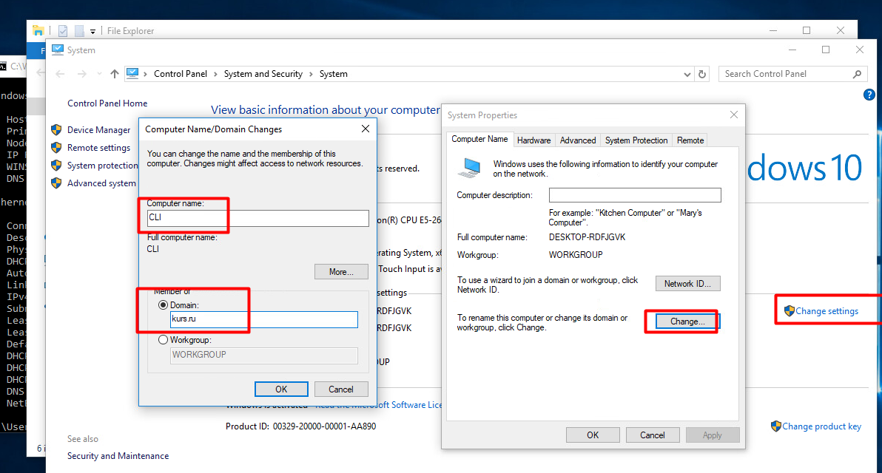

### 6.2.5 Работа с ролью ADDS

Работа с AD DS создание OU для распределения иерархичного хранения

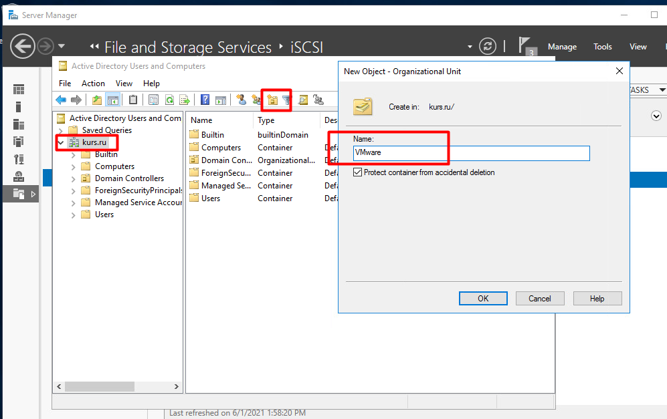

Создание группы безопасности для пользователей

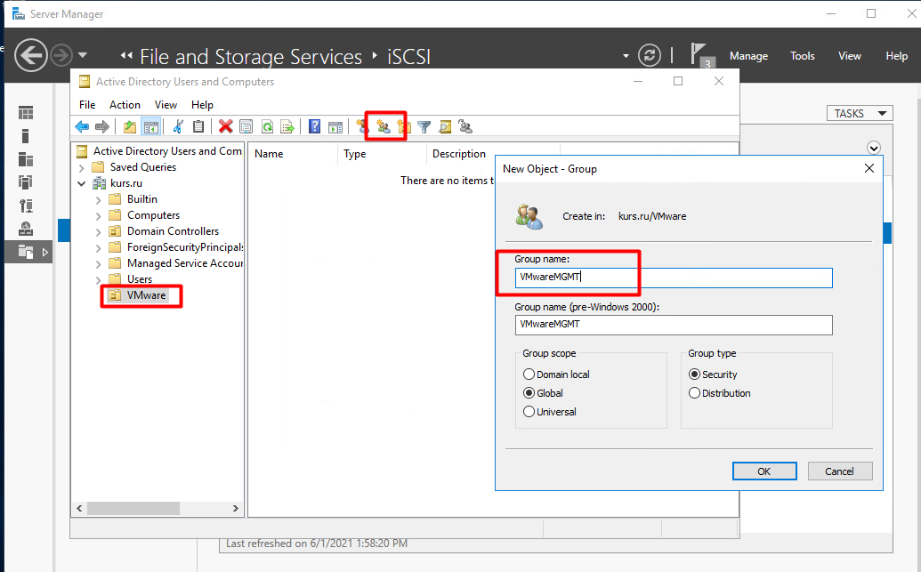

Создание пользователя для аутентификации на хосте ESXi и клиентской машине

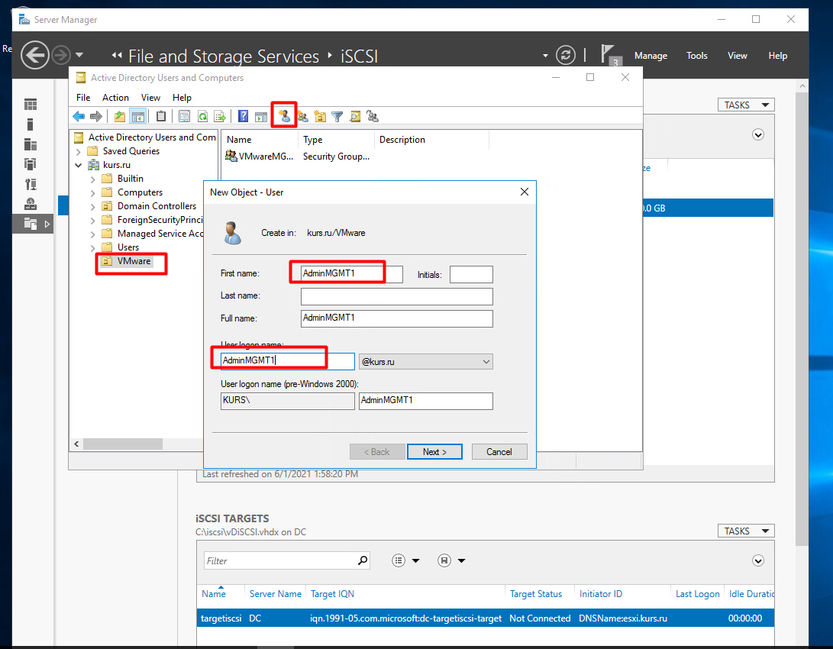

Добавление пользователя в группу безопастности

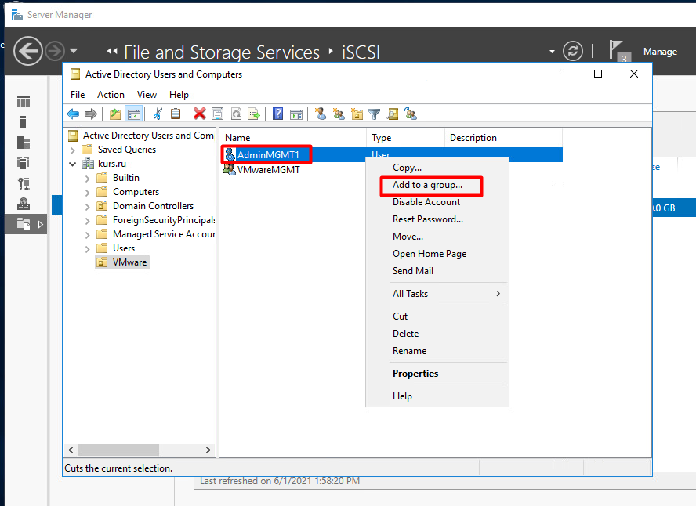

Создание и редактирование групповой политики для добавление группы безопасности на локальный компьютер

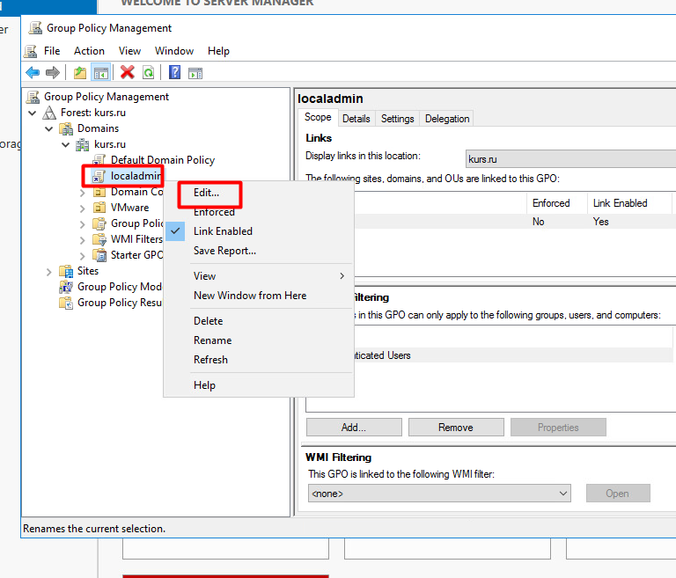

Политика применяемая к компьютеру

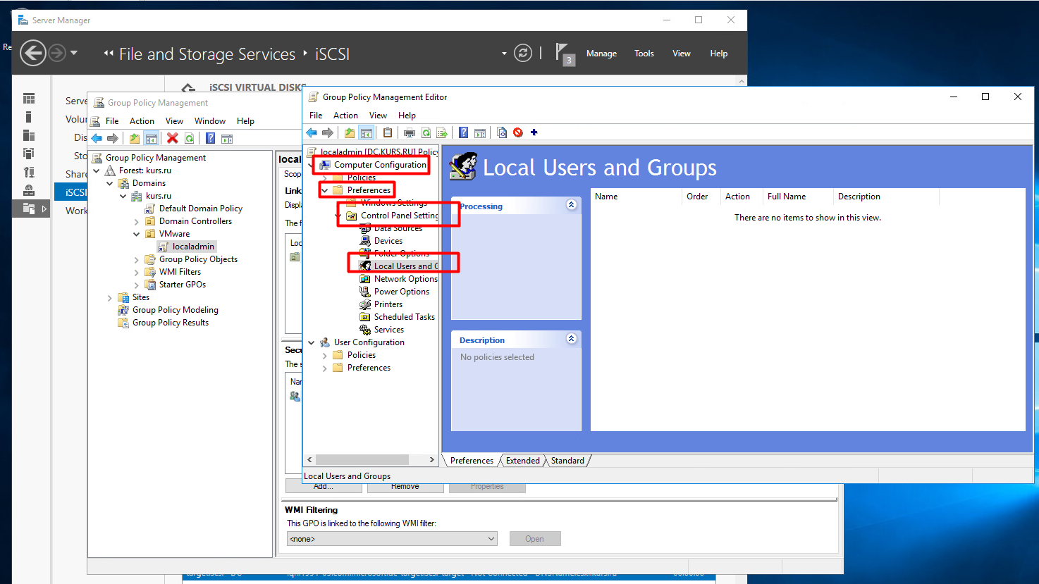

Добавление группы безопасности в локальную группу

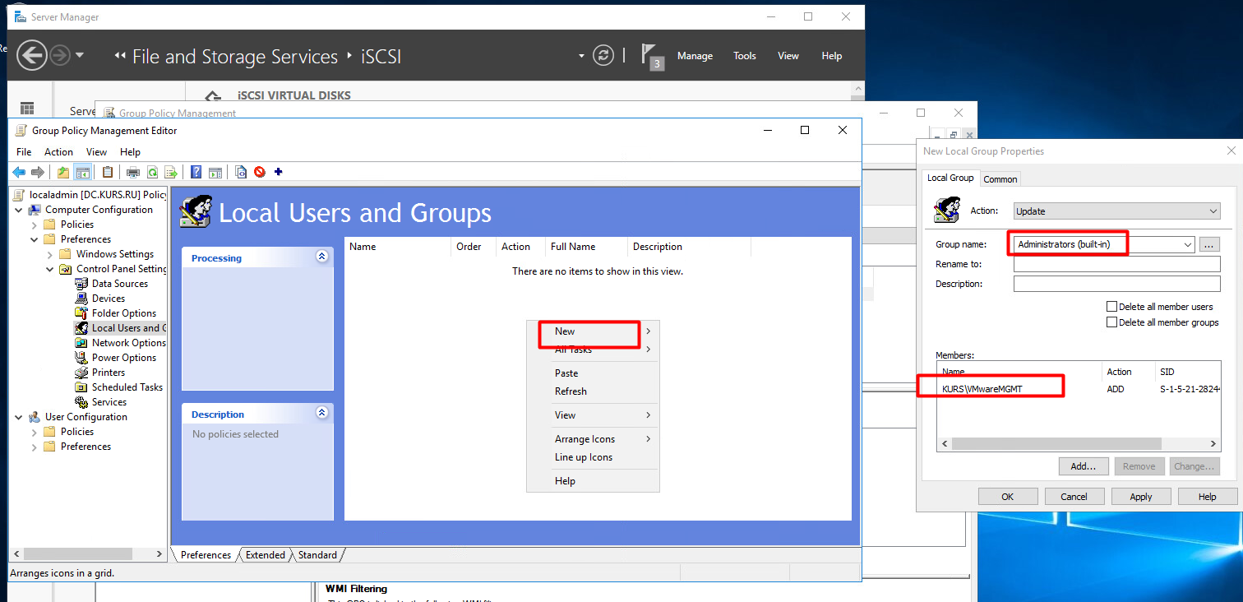

Назначение действие политики по таргету

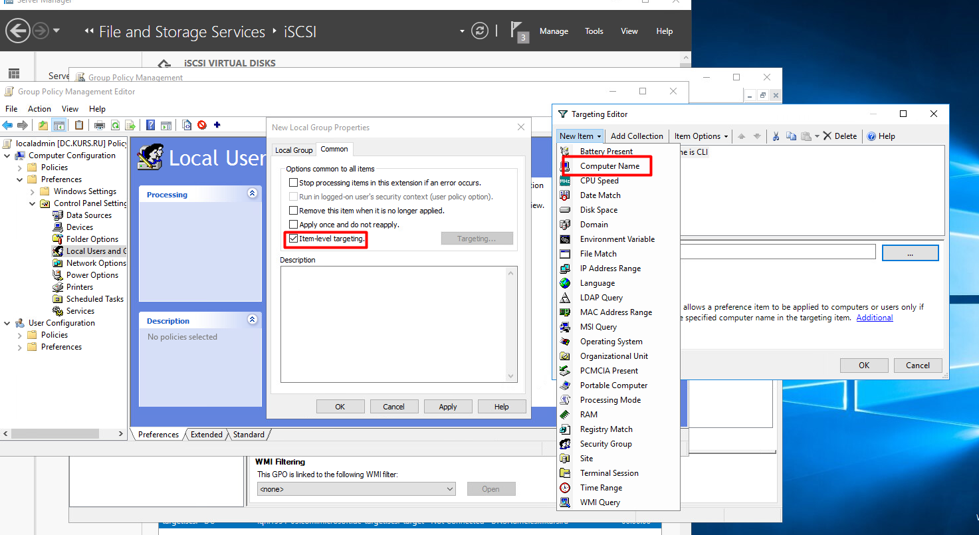

Добавление компьютера на который действую политика

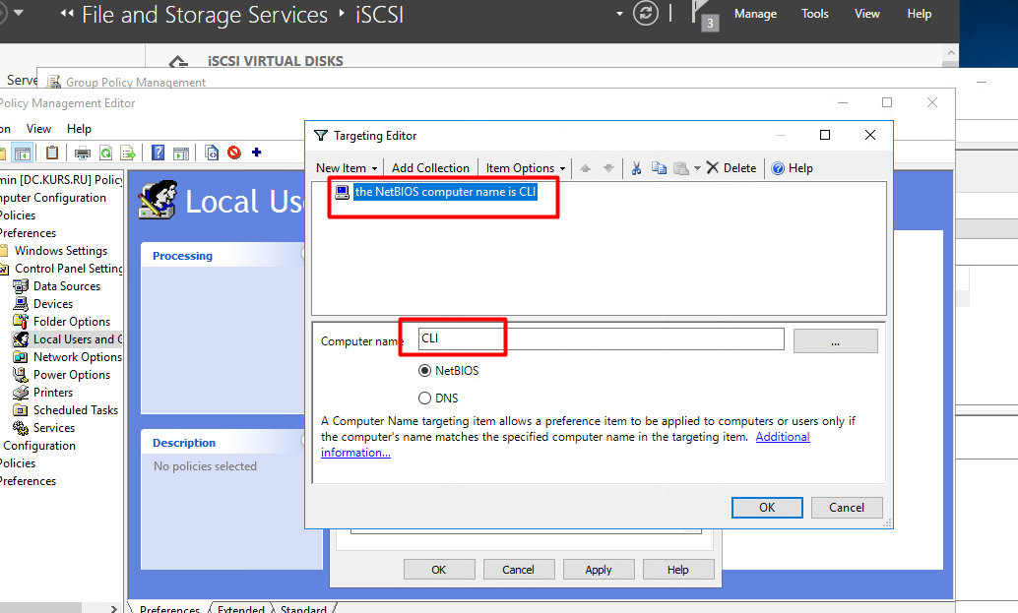

Проверка на клиенте

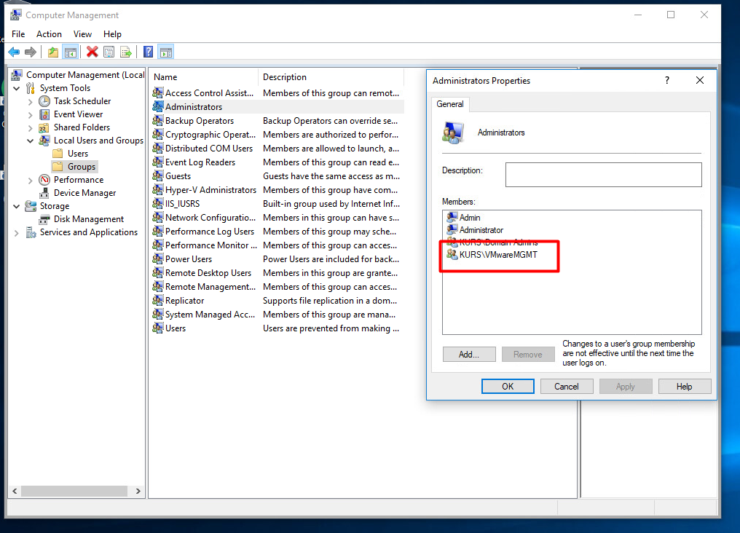

Настройка роли iSCSI для начало необходимо создать в DNS запить типа А с именем хоста ESXi

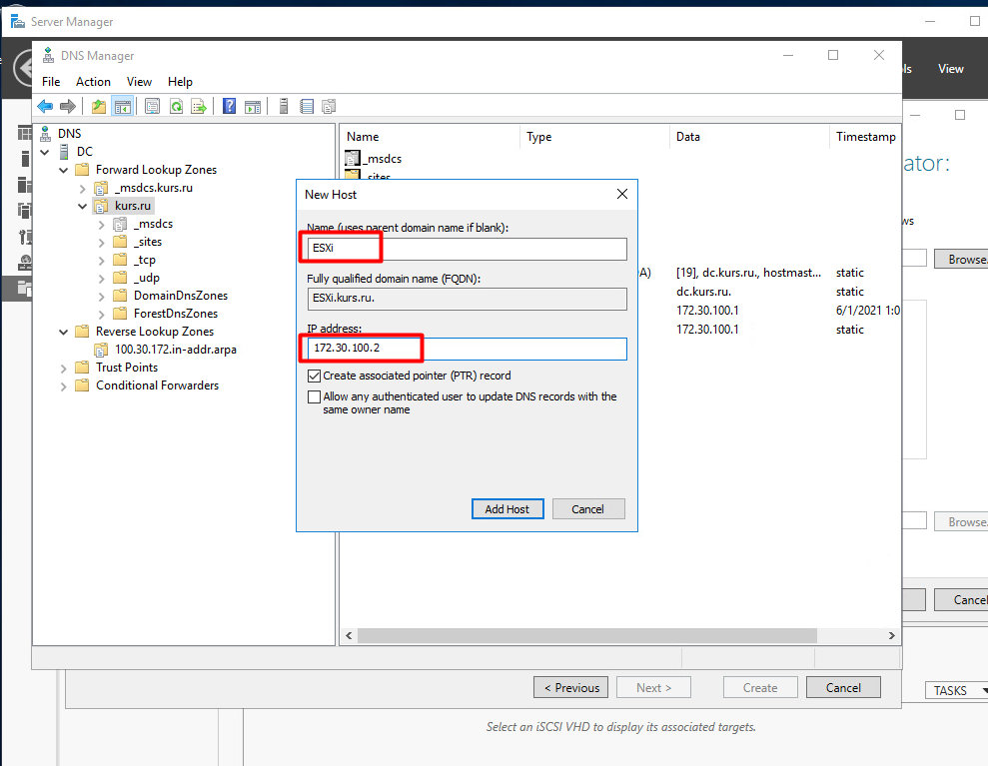

Автоматически определиться DNS Domain Name опция 015 и адрес DNS сервера опция 006



Если все конфигурации правильные по завершению всех настроек можно указать отметку на yes после чего DHPC scope будет включен и начнет свою работу



В качестве проверки можно зайти на клиента и при помощи команды ipconfig /all убедится в том что мы получили адрес по IPv4 с правильными опциями



## 6.3 Развертывание дополнительных инфраструктурных служб

### 6.3.1 Роль iSCSI

Установка роли iSCSI на сервере

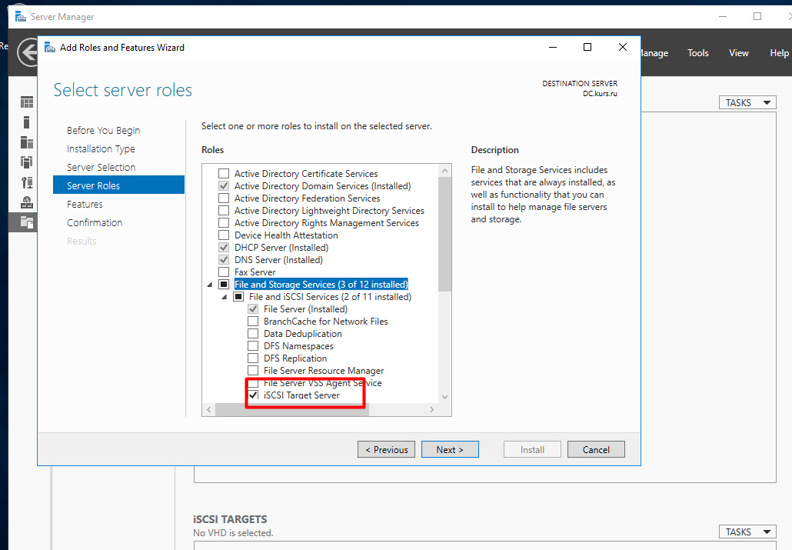

Создание iSCSI таргита и виртуального диска для хоста ESXi

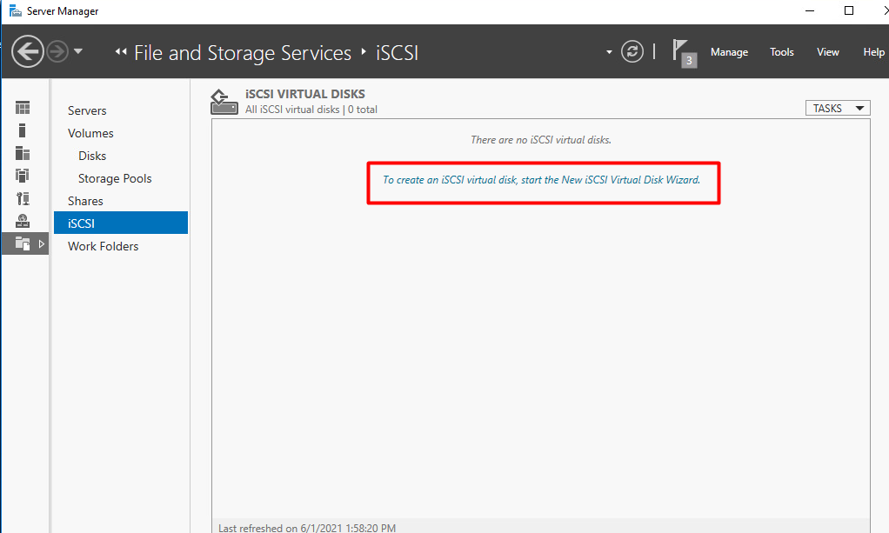

Указание директории для хранение виртуального диска iSCSI

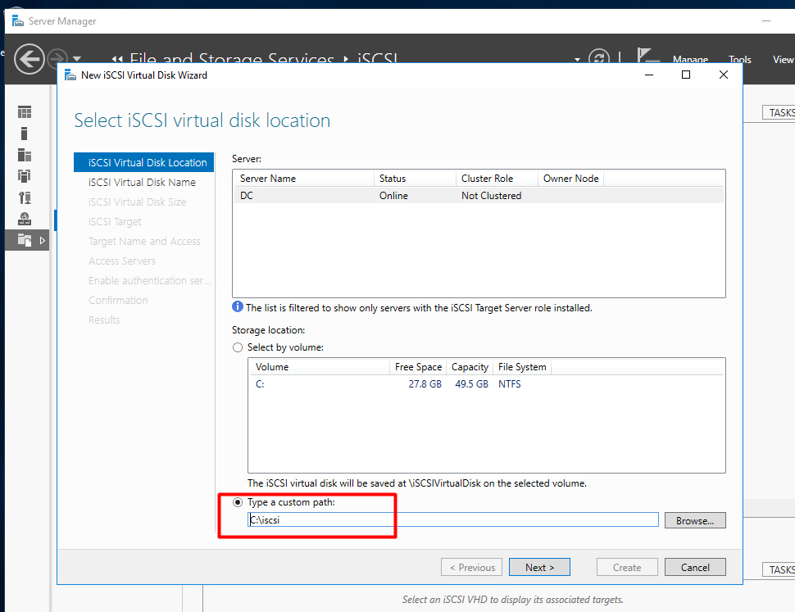

Указание имени виртуального диска

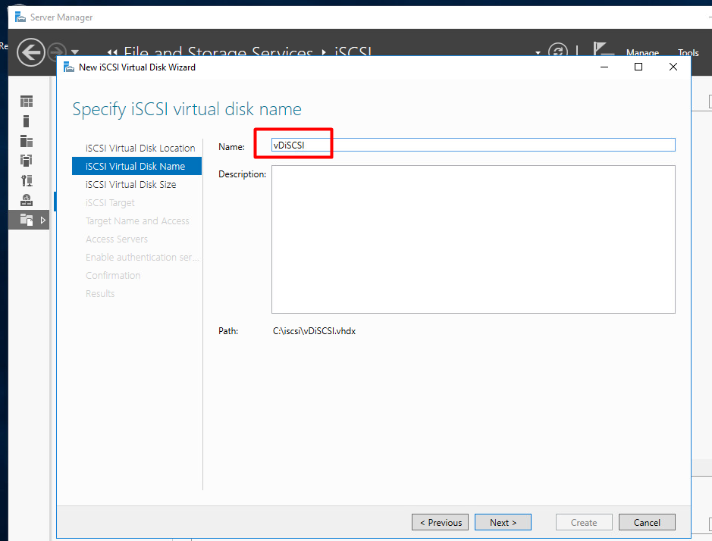

Указание размера и типа хранения

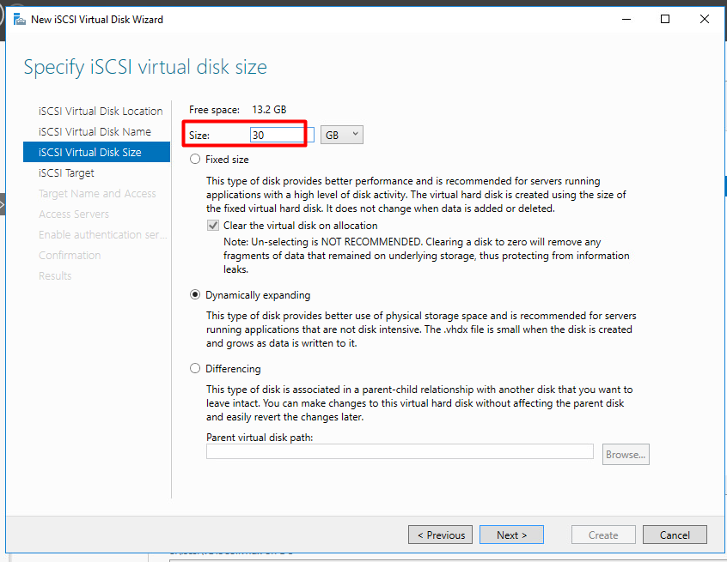

Создание нового таргета для подключения

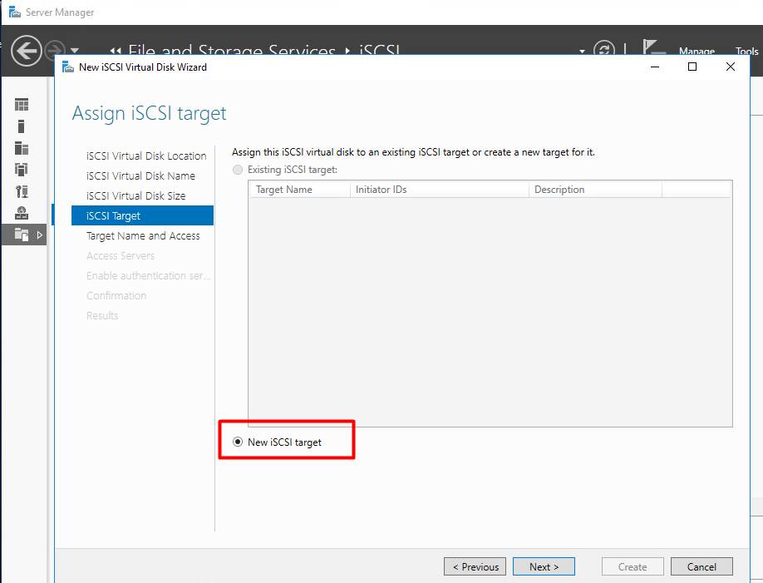

Тип и способ подключения для хостов

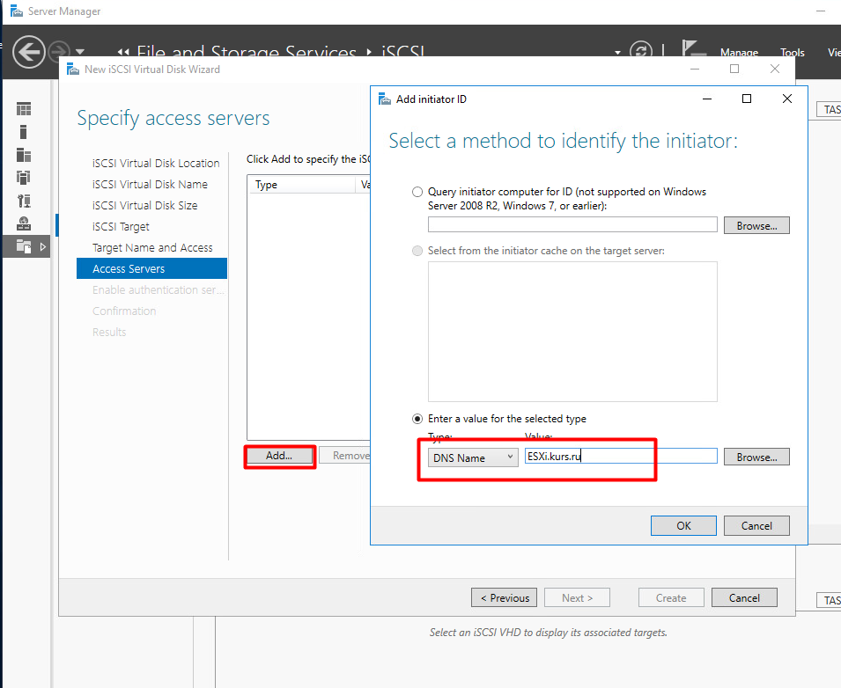

### 6.3.2 Роль AD CS

Установка роли AD CS производится аналогично как и AD DS и будет служить для выдачи сертификатов

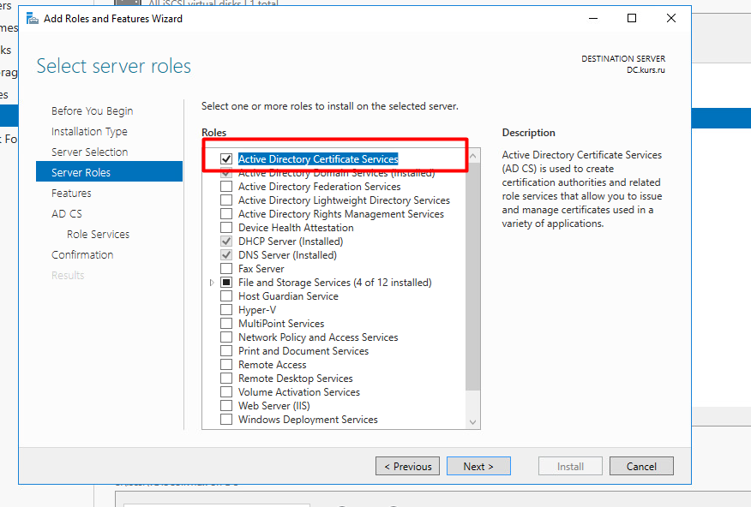

При установки роли установим так же дополнительно Web Enrollment для подписи запросов через браузер

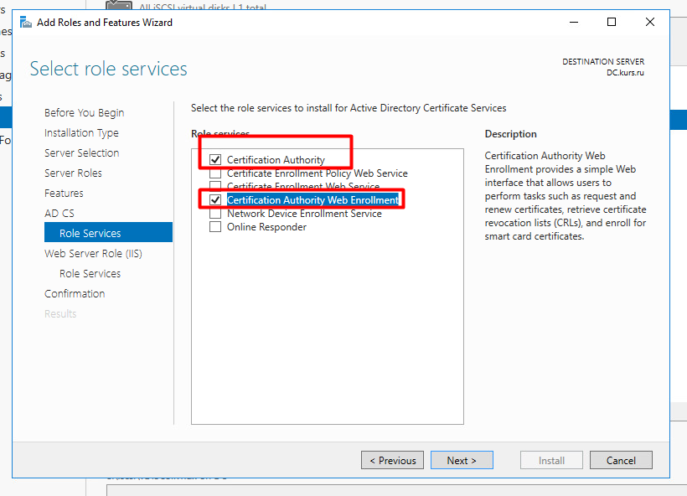

Будем использовать Enterprise CA для связки с доменам и доступу к распространению шаблонов внутри домена

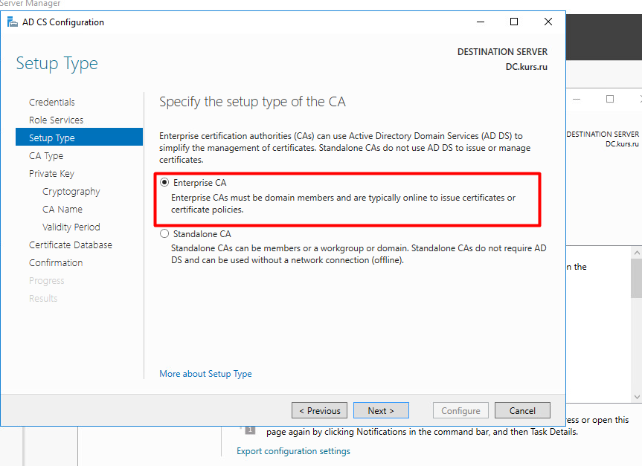

Тип центра сертификации будет корневым

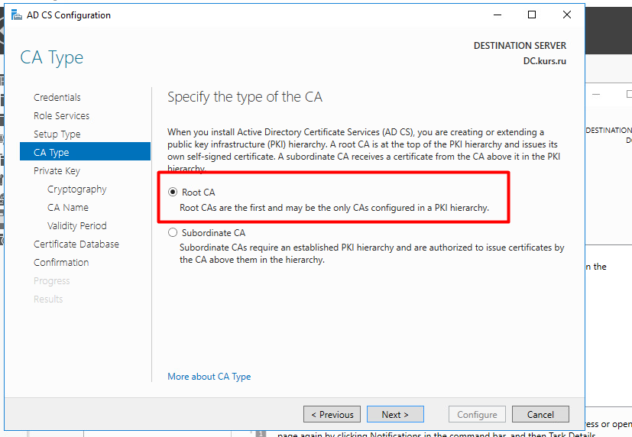

Сказываем срок жизни корневого сертификата

